温馨提示：
此套题为Word版，请按住Ctrl,滑动鼠标滚轴，调节合适的观看比例，答案解析附后。关闭Word文档返回原板块。
高效演练·跟踪检测区
1.(2015·怀集模拟)下列说法正确的是 ( )
A.淀粉是天然高分子化合物
B.甲醛广泛应用于食品加工
C.溴乙烷和甲醇都能发生消去反应
D.聚丙烯能使溴水褪色
【解析】选A。甲醛有毒,不能用于食品加工,B错;溴乙烷可发生消去反应,而甲醇不能发生消去反应,C错;聚丙烯中无不饱和键,不能使溴水褪色,D错。
2.有机物中碳原子和氢原子个数比为3∶4,不能与溴水反应却能使KMnO₄酸性溶液褪色。其蒸气密度是相同状况下甲烷密度的7.5倍。在FeBr₃存在时与溴反应,能生成两种一溴代物。该有机物可能是 ( )
A.CH≡C—CH₃
B.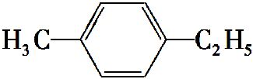
C.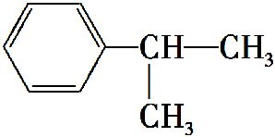
D.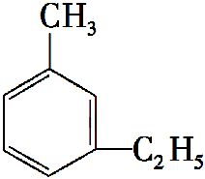
【解析】选B。因该有机物不能与溴水反应却能使酸性KMnO₄溶液褪色,所以排除A;又因FeBr₃存在时与溴反应,能生成两种一溴代物,说明苯环上的一溴代物有两种,只能是B,而C、D中苯环上的一溴代物分别有三种和四种,因此B正确,C、D错误。
【易错提醒】有些同学不能正确理解苯环和烷基上的取代规律,导致错选C。苯的同系物与卤素单质发生取代反应时,不同反应条件可得到不同的取代产物,在光照条件下发生的是烷基上的取代反应,在卤化铁催化下发生的是苯环上的取代反应。
3.(2015·中山模拟)下列叙述正确的是 ( )
A.所有卤代烃都难溶于水,且都是密度比水大的液体
B.所有卤代烃都是通过取代反应制得
C.卤代烃不属于烃类
D.卤代烃都可发生消去反应
【解析】选C。一氯代烃比水轻,其他卤代烃一般比水重,A错误;有的卤代烃也可通过加成反应制得,如乙烯与HBr加成生成CH₃CH₂Br,B错误;卤代烃的组成元素:C、H和卤素,所以不属于烃类,C正确;CH₃Br和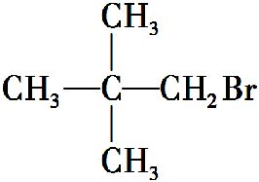等不能发生消去反应,D错误。
4.下列物质分别与NaOH的醇溶液共热后,能发生消去反应,且生成的有机物同分异构体最多的是 ( )
A.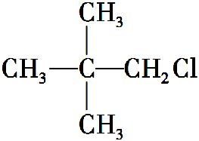 B.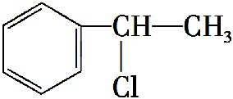
C.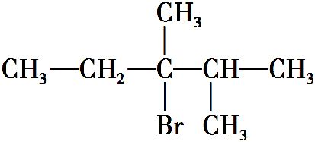 D.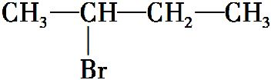
【解析】选C。A不能发生消去反应;B发生消去反应只生成一种有机物,C发生消去反应可得3种可能的产物;D项发生消去反应能生成两种可能的有机物:CH₂CH—CH₂—CH₃和CH₃CHCHCH₃,因此C符合题意。
5.由CH₃CH₂CH₂Br制备CH₃CH(OH)CH₂OH,依次(从左至右)发生的反应类型和反应条件都正确的是 ( )
选项 | 反应类型 | 反应条件
A | 加成反应、取代反应、消去反应 | KOH醇溶液/加热、KOH水溶液/加热、常温
B | 消去反应、加成反应、取代反应 | NaOH醇溶液/加热、常温、NaOH水溶液/加热
C | 氧化反应、取代反应、消去反应 | 加热、KOH醇溶液/加热、KOH水溶液/加热
D | 消去反应、加成反应、水解反应 | NaOH水溶液/加热、常温、NaOH醇溶液/加热
【解析】选B。CH₃CH₂CH₂Br→CH₃CHCH₂→CH₃CHXCH₂X(X代表卤素原子)→CH₃CH(OH)CH₂OH。依次发生消去反应、加成反应、水解反应(取代反应),由对应的反应条件可知B项正确。
6.已知有机物A、B、C、D、E、F、G有如下转化关系,其中C的产量可用来衡量一个国家的石油化工发展水平,G的分子式为C₉H₁₀O₂,试回答下列有关问题。
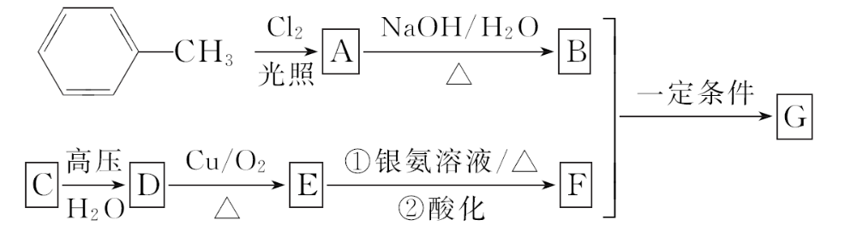
(1)G的名称为 。
(2)指出下列反应的反应类型:
A转化为B: ;C转化为D: 。
(3)写出下列反应的化学方程式:
G与足量NaOH溶液反应的化学方程式: 。
(4)符合下列条件的G的同分异构体数目为 种。
①苯环上有3个取代基,且有两个取代基相同;
②能够与新制的银氨溶液反应产生光亮的银镜。
其中氢原子共有四种不同环境的所有物质的结构简式为 、 。
【解析】C的产量可用来衡量一个国家的石油化工发展水平,则C为乙烯(CH₂CH₂),乙烯水化生成D为乙醇(C₂H₅OH);乙醇在铜作催化剂条件下氧化生成E为乙醛(CH₃CHO),乙醛被银氨溶液氧化生成F为乙酸(CH₃COOH)。结合G的分子式,可以确定B和F发生酯化反应,可以确定B为一元醇,A为单卤代烃,因此甲苯在光照条件下发生反应生成的A为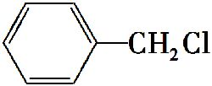,A在NaOH溶液中加热水解生成B为苯甲醇(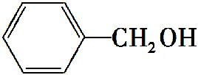)。B和F发生酯化反应生成G,G为乙酸苯甲酯(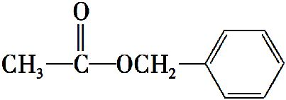)。
(4)满足题意的G的同分异构体除苯环外,还有三个碳原子,其中两个取代基相同,并且含有醛基,因此两个相同的取代基只能是—CH₃,还有一个取代基为HCOO—。
首先在苯环上连接两个甲基得到的二甲苯共有3种结构,如图:(其中HCOO—可连接的位置用数字标注)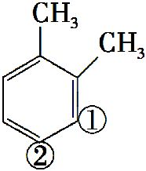、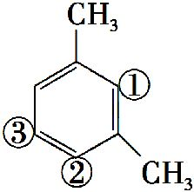、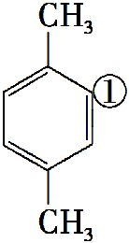,共有6种。
答案:(1)乙酸苯甲酯 (2)取代反应(或水解反应) 加成反应
(3)NaOH+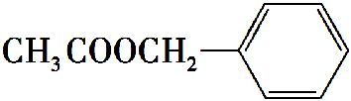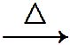CH₃COONa+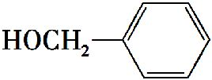
(4)6 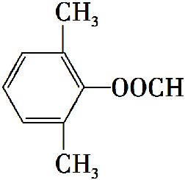 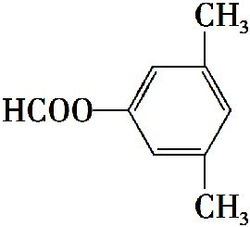
【加固训练】下图是利用丙烯和对二甲苯合成有机高分子材料W的转化关系示意图。
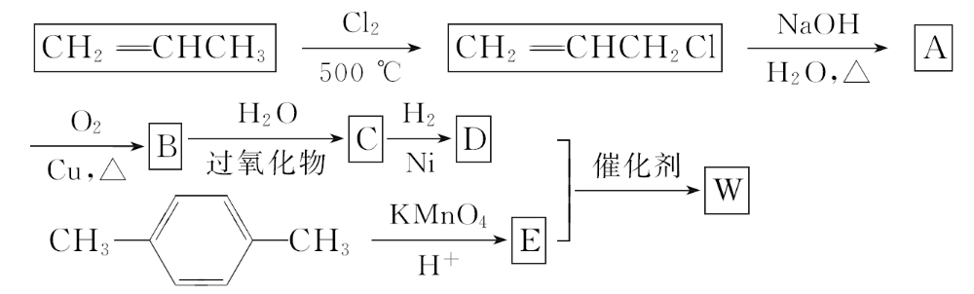
已知:①C不含甲基,B可以发生银镜反应,1 mol D与足量钠可生成22.4 L H₂(标准状况下)。
②R—CHCH₂+H₂O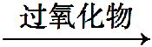R—CH₂CH₂OH
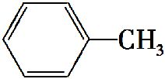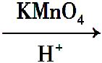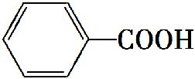
(1)A的结构简式是 。
(2)C中所含官能团的名称为 。
(3)B→C反应类型为 。
(4)写出下列反应的化学方程式:
A→B: 。
D+E→W: 。
(5)写出满足以下条件的一个E的同分异构体: 。
①遇FeCl₃溶液显紫色
②可发生银镜反应
③可与NaHCO₃溶液生成CO₂
【解析】(1)CH₂CHCH₂Cl在NaOH溶液中水解生成A,A的结构简式为CH₂CHCH₂OH。A催化氧化得到B,B的结构简式为CH₂CHCHO,信息①也说明B中含有醛基;根据信息②,而且C中不含甲基,因此C的结构简式为HOCH₂CH₂CHO;C与H₂发生加成反应得到D,D的结构简式为HOCH₂CH₂CH₂OH。
(2)C的结构简式为HOCH₂CH₂CHO,含有的官能团为羟基和醛基。
(4)根据信息②,可以确定E为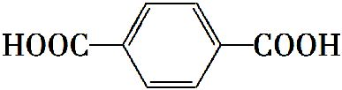。D为二元醇,E为二元酸,二者可发生缩聚反应生成高分子化合物,因此W的结构为
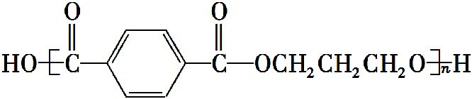。
(5)满足题意的E的同分异构体含有酚羟基、醛基和羧基3个基团,共有10种结构,任写其中一种即可,如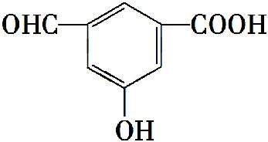。
答案:(1)CH₂CHCH₂OH
(2)醛基、羟基
(3)加成反应
(4)2CH₂CHCH₂OH+O₂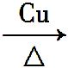2CH₂CHCHO+2H₂O
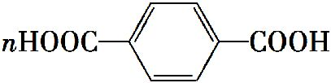+nHOCH₂CH₂CH₂OH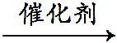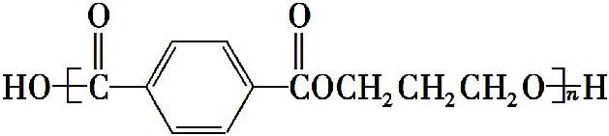+(2n-1)H₂O
(5)(满足苯环上有羟基、醛基、羧基三个官能团即可)
关闭Word文档返回原板块

